Пенза 2022

Министерство образования Российской Федерации

Пензенский государственный университет

Кафедра «Вычислительная техника»

Выполнили студенты группы 19ВВ2:

Отставнов А.М.

Серов Д.В.

Принял:

Юрова О.В.

Карамышева Н.С.

**ОТЧЕТ**

по лабораторной работе №1

по курсу «Программирование на языке Java»

## на тему «Графические интерфейсы»

Вариант №2

**Цель работы:** научиться разрабатывать приложения, обладающие графическим интерфейсом пользователя, с использованием библиотеки Swing.

**Задание на лабораторную работу**

Вычислить определенный интеграл функции в соответствии с вариантом задания (Приложение 1). Разработать приложение, обладающее графическим интерфейсом с использованием языка Java и библиотеки Swing. Приложение должно содержать 3 поля ввода (JTextField), доступных для редактирования, и соответственно таблицу (JTable) с четырьмя колонками: нижняя граница интегрирования, верхняя граница интегрирования, шаг интегрирования и результат вычисления. Кроме того, должны присутствовать 3 кнопки (JButton): добавить, удалить, вычислить. Для добавления/удаления строки и вычисления значения определенного интеграла для функции в соответствии с вариантом задания (Приложение 1) и параметров выделенной строки таблицы. Результат должен выводиться в четвертой колонке, которая не доступна для редактирования. Оформление лабораторной работы должно быть выполнено в соответствии с требованиями, приведенными в Приложении 2.

**Вариант задания**

|  |  |
| --- | --- |
| Номер варианта | Функция |
| 2 |  |

**Ход лабораторной работы:**

1. Создали контейнер JFrame и добавили необходимый интерфейс.

Кнопка “Добавить” добавляет введенные нами данные в первые 3 столбца таблицы.

Кнопка “Удалить” удаляет выбранную нами строку из таблицы.

Кнопка “Вычислить” вычисляет значение определенного интеграла и заносит результат в 4-й столбец таблицы.

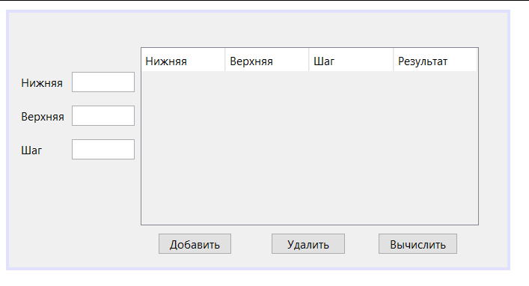

Рис.1 Окно приложения

1. Запустили и провели необходимые тесты для проверки правильности работы приложения.

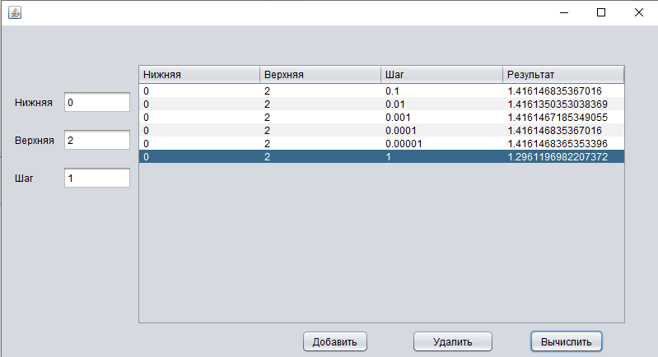

Рис.2 Результаты тестов

1. Сравнили результаты, полученные в программе с ручным подсчетом. Чем меньше шаг, тем точнее результат. Результат вычисления программы совпадает с ручным просчетом.

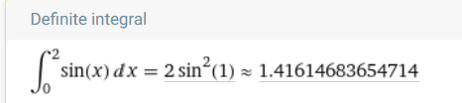

Рис.3 Результат ручного подсчета

**Листинг:**

package my.numberaddition;

import javax.swing.table.DefaultTableModel;

public class IntegTrap extends javax.swing.JFrame {

public IntegTrap() {

initComponents();

}

@SuppressWarnings("unchecked")

private void initComponents() {

jTextField1 = new javax.swing.JTextField();

jTextField2 = new javax.swing.JTextField();

jTextField3 = new javax.swing.JTextField();

jButton1 = new javax.swing.JButton();

jButton2 = new javax.swing.JButton();

jButton3 = new javax.swing.JButton();

jScrollPane1 = new javax.swing.JScrollPane();

jTable1 = new javax.swing.JTable();

jLabel1 = new javax.swing.JLabel();

jLabel2 = new javax.swing.JLabel();

jLabel3 = new javax.swing.JLabel();

setDefaultCloseOperation(javax.swing.WindowConstants.EXIT_ON_CLOSE);

jTextField1.addActionListener(new java.awt.event.ActionListener() {

public void actionPerformed(java.awt.event.ActionEvent evt) {

jTextField1ActionPerformed(evt);

}

});

jButton1.setText("Добавить");

jButton1.addActionListener(new java.awt.event.ActionListener() {

public void actionPerformed(java.awt.event.ActionEvent evt) {

jButton1ActionPerformed(evt);

}

});

jButton2.setText("Удалить");

jButton2.addActionListener(new java.awt.event.ActionListener() {

public void actionPerformed(java.awt.event.ActionEvent evt) {

jButton2ActionPerformed(evt);

}

});

jButton3.setText("Вычислить");

jButton3.addActionListener(new java.awt.event.ActionListener() {

public void actionPerformed(java.awt.event.ActionEvent evt) {

jButton3ActionPerformed(evt);

}

});

jTable1.setModel(new javax.swing.table.DefaultTableModel(

new Object [][] {

},

new String [] {

"Нижняя", "Верхняя", "Шаг", "Результат"

}

) {

boolean[] canEdit = new boolean [] {

true, false, false, false

};

public boolean isCellEditable(int rowIndex, int columnIndex) {

return canEdit [columnIndex];

}

});

jTable1.getTableHeader().setReorderingAllowed(false);

jScrollPane1.setViewportView(jTable1);

if (jTable1.getColumnModel().getColumnCount() > 0) {

jTable1.getColumnModel().getColumn(0).setResizable(false);

jTable1.getColumnModel().getColumn(1).setResizable(false);

jTable1.getColumnModel().getColumn(2).setResizable(false);

jTable1.getColumnModel().getColumn(3).setResizable(false);

}

jLabel1.setText("Нижняя");

jLabel2.setText("Верхняя");

jLabel3.setText("Шаг");

javax.swing.GroupLayout layout = new javax.swing.GroupLayout(getContentPane());

getContentPane().setLayout(layout);

layout.setHorizontalGroup(

layout.createParallelGroup(javax.swing.GroupLayout.Alignment.LEADING)

.addGroup(layout.createSequentialGroup()

.addGap(16, 16, 16)

.addGroup(layout.createParallelGroup(javax.swing.GroupLayout.Alignment.LEADING)

.addComponent(jLabel2)

.addComponent(jLabel1)

.addComponent(jLabel3))

.addGap(10, 10, 10)

.addGroup(layout.createParallelGroup(javax.swing.GroupLayout.Alignment.LEADING, false)

.addComponent(jTextField2)

.addComponent(jTextField3)

.addComponent(jTextField1, javax.swing.GroupLayout.PREFERRED_SIZE, 84, javax.swing.GroupLayout.PREFERRED_SIZE))

.addPreferredGap(javax.swing.LayoutStyle.ComponentPlacement.RELATED)

.addGroup(layout.createParallelGroup(javax.swing.GroupLayout.Alignment.LEADING)

.addGroup(layout.createSequentialGroup()

.addGap(0, 0, Short.MAX_VALUE)

.addComponent(jButton1)

.addGap(52, 52, 52)

.addComponent(jButton2, javax.swing.GroupLayout.PREFERRED_SIZE, 100, javax.swing.GroupLayout.PREFERRED_SIZE)

.addGap(43, 43, 43)

.addComponent(jButton3)

.addGap(28, 28, 28))

.addComponent(jScrollPane1))

.addGap(38, 38, 38))

);

layout.setVerticalGroup(

layout.createParallelGroup(javax.swing.GroupLayout.Alignment.LEADING)

.addGroup(layout.createSequentialGroup()

.addGroup(layout.createParallelGroup(javax.swing.GroupLayout.Alignment.LEADING)

.addGroup(layout.createSequentialGroup()

.addGap(46, 46, 46)

.addComponent(jScrollPane1, javax.swing.GroupLayout.PREFERRED_SIZE, 0, Short.MAX_VALUE))

.addGroup(layout.createSequentialGroup()

.addGap(79, 79, 79)

.addGroup(layout.createParallelGroup(javax.swing.GroupLayout.Alignment.BASELINE)

.addComponent(jTextField1, javax.swing.GroupLayout.PREFERRED_SIZE, javax.swing.GroupLayout.DEFAULT_SIZE, javax.swing.GroupLayout.PREFERRED_SIZE)

.addComponent(jLabel1))

.addGap(18, 18, 18)

.addGroup(layout.createParallelGroup(javax.swing.GroupLayout.Alignment.BASELINE)

.addComponent(jTextField2, javax.swing.GroupLayout.PREFERRED_SIZE, javax.swing.GroupLayout.DEFAULT_SIZE, javax.swing.GroupLayout.PREFERRED_SIZE)

.addComponent(jLabel2))

.addGap(18, 18, 18)

.addGroup(layout.createParallelGroup(javax.swing.GroupLayout.Alignment.BASELINE)

.addComponent(jTextField3, javax.swing.GroupLayout.PREFERRED_SIZE, javax.swing.GroupLayout.DEFAULT_SIZE, javax.swing.GroupLayout.PREFERRED_SIZE)

.addComponent(jLabel3))

.addGap(0, 88, Short.MAX_VALUE)))

.addPreferredGap(javax.swing.LayoutStyle.ComponentPlacement.RELATED)

.addGroup(layout.createParallelGroup(javax.swing.GroupLayout.Alignment.BASELINE)

.addComponent(jButton1)

.addComponent(jButton2)

.addComponent(jButton3))

.addContainerGap())

);

pack();

}// </editor-fold>

private void jButton1ActionPerformed(java.awt.event.ActionEvent evt) {

DefaultTableModel model = (DefaultTableModel) jTable1.getModel();

model.addRow( new Object[]{jTextField1.getText(), jTextField2.getText(), jTextField3.getText(), "0"});

}

private void jButton2ActionPerformed(java.awt.event.ActionEvent evt) {

DefaultTableModel model = (DefaultTableModel) jTable1.getModel();

model.removeRow(jTable1.getSelectedRow());

}

private void jButton3ActionPerformed(java.awt.event.ActionEvent evt) {

double a = Double.parseDouble(jTextField1.getText());

double b = Double.parseDouble(jTextField2.getText());

double h = Double.parseDouble(jTextField3.getText());

double res = 0.0;

int row = jTable1.getSelectedRow();

for (int i = 0; i < (b-a)/h; i++)

{

res += h *( 0.5* (Math.sin(a+i*h)+Math.sin(a+(i+1)*h)));

DefaultTableModel model = (DefaultTableModel) jTable1.getModel();

model.setValueAt(res, row, 3);

}

}

public static void main(String args[]) {

try {

for (javax.swing.UIManager.LookAndFeelInfo info : javax.swing.UIManager.getInstalledLookAndFeels()) {

if ("Nimbus".equals(info.getName())) {

javax.swing.UIManager.setLookAndFeel(info.getClassName());

break;

}

}

} catch (ClassNotFoundException ex) {

java.util.logging.Logger.getLogger(IntegTrap.class.getName()).log(java.util.logging.Level.SEVERE, null, ex);

} catch (InstantiationException ex) {

java.util.logging.Logger.getLogger(IntegTrap.class.getName()).log(java.util.logging.Level.SEVERE, null, ex);

} catch (IllegalAccessException ex) {

java.util.logging.Logger.getLogger(IntegTrap.class.getName()).log(java.util.logging.Level.SEVERE, null, ex);

} catch (javax.swing.UnsupportedLookAndFeelException ex) {

java.util.logging.Logger.getLogger(IntegTrap.class.getName()).log(java.util.logging.Level.SEVERE, null, ex);

}

//</editor-fold>

/* Create and display the form */

java.awt.EventQueue.invokeLater(new Runnable() {

public void run() {

new IntegTrap().setVisible(true);

}

});

}

// Variables declaration - do not modify

private javax.swing.JButton jButton1;

private javax.swing.JButton jButton2;

private javax.swing.JButton jButton3;

private javax.swing.JLabel jLabel1;

private javax.swing.JLabel jLabel2;

private javax.swing.JLabel jLabel3;

private javax.swing.JScrollPane jScrollPane1;

private javax.swing.JTable jTable1;

private javax.swing.JTextField jTextField1;

private javax.swing.JTextField jTextField2;

private javax.swing.JTextField jTextField3;

// End of variables declaration

}

**Вывод:** научились разрабатывать приложения, обладающие графическим интерфейсом пользователя, с использованием библиотеки Swing.